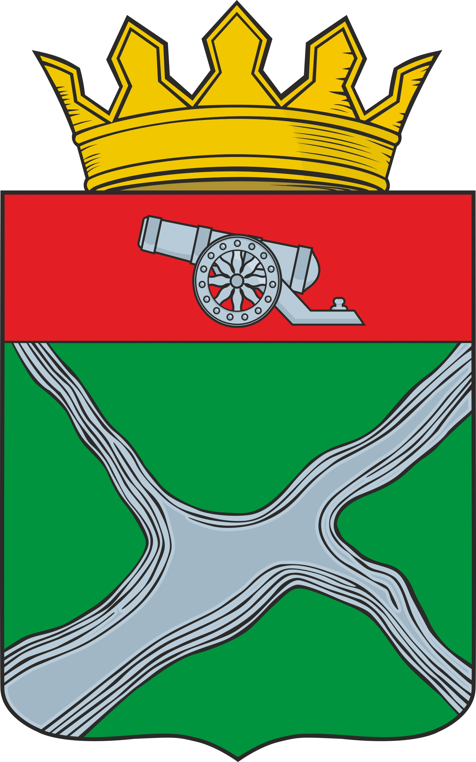

Муниципальное образование
муниципальный район
“Юхновский район”

РЕШЕНИЕ

Районного Собрания представителей

от 28.04. 2022 № 154

Об отмене некоторых решений
Районного Собрания представителей
МР «Юхновский район»

В соответствии со статьями 7, 23 Устава МР «Юхновский район» Районное Собрание представителей муниципального района «Юхновский район» РЕШИЛО:
1. Отменить следующие решения Районного Собрания представителей муниципального района «Юхновский район»:
- от 24.08.2021 № 103 «Об утверждении положения о муниципальном контроле за исполнением единой теплоснабжающей организацией обязательств по строительству, реконструкции и (или) модернизации объектов теплоснабжения на территории МР «Юхновский район»;
- от 24.02.2022 № 141 «О внесении изменений в решение Районного Собрания представителей МР «Юхновский район» от 24.08.2021 № 103 «Об утверждении положения о муниципальном контроле за исполнением единой теплоснабжающей организацией обязательств по строительству, реконструкции и (или) модернизации объектов теплоснабжения на территории МР «Юхновский район».
2. Настоящее решение вступает в силу со дня его официального опубликования.

Глава муниципального района
«Юхновский район» С.М.Измайлов

Исп.Кудрявцева
т.2-24-77

Согласовано
Зам.главы администрации
МР «Юхновский район»

____________С.В.Кирсанов

